**Инструменты маркетинга - планирование продвижения**

Ямпольская Д. О., Завгородняя А. В.

Отрывок из книги: "Маркетинговое планирование"

“Без информации нет движения, без движения нет продвижения”.

Большинство менеджеров по маркетингу в силу своих функциональных обязанностей обладают достаточно хорошими знаниями о продвижении, поскольку такие знания составляют обязательную часть любых маркетинговых действий. Продвижение предполагает построение системы коммуникации, т. е. процесса передачи информации в любой ее форме: словесной (вербальной), графической, музыкальной и т. д. Коммуникация представляет собой передачу значений, ощущений и настроения от одного человека или группы людей к другим. В своих коммуникациях продавцы пытаются передать информацию о товаре некоторой целевой аудитории, так чтобы ее восприятие продукции отражало то, что они хотят сообщить.

Рассмотрим основные цели продвижения и поведение целевых групп, которые должны получить некоторое “продвигаемое” сообщение. Конечная цель маркетинговой деятельности — это занимаемая доля показатель деятельности фирмы на рынке. С помощью коммуникации фирма должна повлиять на этот показатель или в конечном итоге на решение потребителя о покупке.

Цели продвижения :

распространение информации о фирме, о товаре, о качествах товара и т. д. — расширение знания;

создание впечатления о фирме, товаре и т. д. — создание эмоционального отношения;

стимулирование решения о приобретении, поощрение и одобрение действий;

снятие диссонансных ощущений после покупки товара.

Состоявшаяся покупка, по факту, является спросом на товар фирмы. Для определения возможности влияния на покупку необходимо разобраться в двух компонентах: первое — это из чего складывается поведение потребителя; второе — структура существующего спроса. После этого можно приступать к выбору средств коммуникации в рамках планирования и проводить соответствующие мероприятия.

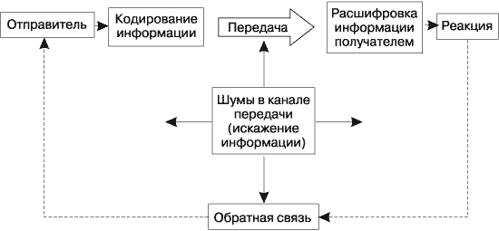

Рис. 1. Общая схема процесса коммуникации

**1. Поведение потребителя**

Существует различные точки зрения на человека и его поведение: с одной стороны, это биологическое существо, с другой — социальное. Человек совмещает в себе рациональное поведение, которое поддается логическому объяснению и иррациональное поведение, которое не поддается логике, а зависит от подсознательных процессов, происходящих в человеке. Маркетологи вынуждены изучать человека и его особенности, так как в процессе продвижения товара необходимо влиять на него. В общем, потребителя рассматривают как:

биологическое существо, реагирующего на ситуацию на основе ассоциаций (условных и безусловных).

рационального человека. Согласно экономической теории, люди действуют как рациональные эгоисты; согласно когнитивной теории, человек сосредоточивается на обработке информации в целях формирования отношения.

социальное существо, руководимое общественными нормами.

действующего в ответ на подсознательные желания и убеждения.

существо с определенным генетическим кодом (врожденные черты характера).

Рассматривая поведение потребителя часто используют простую и наглядную модель потребительского поведения, которую принято называть “стимулы — реакции” (рис. 2).

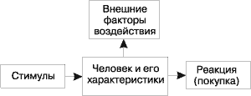

Рис. 2. Модель “Стимулы — реакция”

2. **Стимулы**

К стимулам относятся многочисленные факторы, которые “подстегивают” покупателя в своем решении (слово стимул в своем первоначальном значении — это остроконечная палка, которой погоняли скотину). Стимулами может быть все что угодно, но наиболее интересны в коммерческом плане следующие направления:

стимулы, порожденные межчеловеческими отношениями. Например, появление у друзей нового автомобиля может явиться стимулом к принятию решения о смене собственного автомобиля;

стимулы объекта приобретения (товара). Здесь стимулом может являться качество товара, набор его оригинальных функций, внешний вид, дизайн, место приобретения и т. д.;

коммерческие стимулы. Прежде всего это цена, различные варианты скидок и все действия, которые можно представить, как “специальные предложения”.

К внешним факторам воздействия на человека и его решения оказывают три основных фактора, которые принято называть социальными: культура, референтные группы, социальные классы.

**3. Социальные факторы**

1) Культура определяется как сумма накопленных членами общества ценностей, стандартов поведения (норм), мнений, включая стиль мышления и восприятия, характерных для этого общества и передаваемых от поколения к поколению. Люди воспринимают мир и происходящее в нем с точки зрения культурных условностей. Культура формирует у человека общую систему ценностей и обусловливает восприятие каких то ни было действий. Культурные ценности — это предпочтения в отношении стиля жизни или вещей, высоко ценимых в обществе. Так, для группы людей, предпочитающих особый стиль в одежде, одежда символизирует ценности данной группы.

В рамках культуры существуют субкультуры, идентифицируемые, например, по возрасту, социальному классу, религии, этнической принадлежности или географическому местоположению. Для стратегии продвижения знание и понимание культурных особенностей целевой группы является базовым положением, основным элементом, способным объединить всю целевую группу. Например, при выводе риса “Uncle Bens” производителями была использована реклама с изображением сценки с участием негров. Отторжение данного информационного сообщения происходило на культурном уровне по принципу “мы не негры” и все разговоры о пользе и преимуществах продвигаемого продукта уже не имели значения.

2) Референтные группы. Потребители действуют не как изолированные друг от друга люди. Они принадлежат к разным группам. Традиционно, под группой понимают двух или больше индивидов, которых связывает некая общая цель. Различают основные группы, к которым относятся: рабочий коллектив, семья, общественные объединения, в которых люди напрямую контактируют друг с другом, а также группы более далекой связи, например, профсоюзы, членов которых связывает забота об общих интересах. В маркетинге группы с общими интересами — это группы покупателей .

Все референтные группы делят на прямые и косвенные. Прямые группы — те, к которым потребитель принадлежит непосредственно. Он использует ее в качестве основы для формирования стандартов поведения, например в манере одеваться. Потребитель не обязательно является членом группы, к некоторым группам он только стремится принадлежать. Такие группы принято называть косвенными. Референтные группы оказывают сильное влияние на формирование отношений человека, он хочет быть “как все”, и, выяснив основные референтные группы, можно использовать их при создании, например, марок. И еще один из способов изменить людей — это показать им, что их убеждения или поступки не согласуются с нормами их референтных групп.

Референтные группы оказывают огромное влияние на неформальный процесс коммуникации. Иногда неформальное общение внутри группы может гораздо сильнее массовой рекламы влиять на выбор торговой марки продукта, потому что подобному общению больше доверяют. Члены одной семьи влияют друг на друга, решения о некоторых покупках они принимают сообща или под влиянием того или иного члена семьи. Чаще всего жена берет на себя ведущую роль, определяя, какие продукты и марки следует покупать.

3) Социальный класс. Обычно он определяется тем, что его члены имеют примерно одинаковый статус в сравнении с другими слоями общества. В маркетинге социальный класс выделяется, как правило, по роду занятий и доходу. Также учитывают уровень образования, стиль жизни, престиж или ценности. Потребитель, который придает большое значение социальному классу, использует его в качестве референтной группы, но социальный класс — это более глубокое понятие и в маркетинге оно рассматривается отдельно.

**4. Индивидуальные характеристики человека**

К индивидуальным характеристикам обычно относят пол, возраст, семейное положение и т. п. Эти факторы, несомненно, влияют на выбор товаров. Но кроме этого у человека существует своя собственная система ценностей, которая формирует отношение. Ценности людей отражаются в том, что они уважают, а это демонстрирует их стиль жизни. Если понять ценности человека, то можно определить, что для него важно. Это необходимо в первую очередь при личных контактах с потребителем и является основным инструментом личных продаж. Но ценности характеризуется не только содержанием, но и определенной значимостью. Система ценностей не является “плоской”, а представляет собой некоторую пирамиду, в основании которой лежат “физиологические” ценности. Например, наиболее часто встречающиеся рекламные мотивы явно или подспудно апеллируют к таким ценностям, как здоровье, красота, стройность и т. д .

Таблица. 1.

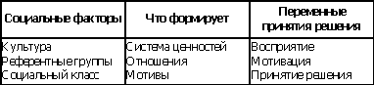

Продажа является результатом решения потребителя, и отношение потребителя к товару играет в этом процессе ключевую роль. Изучению формирования отношения современная наука уделяет достаточно много внимания. Выделяется несколько теоретических позиций по компонентам отношения. Разработано несколько моделей, описывающих взаимосвязь между компонентами отношения, но здесь мы приведем классическую иерархическую модель.Эта модель базируется на представлении об иерархическом порядке следования отдельных стадий:

а) когнитивный (познавательный) компонент, или сознательные убеждения (мнения) об объекте (товаре, фирме);

б) аффективный (эмоциональный, оценочный) компонент; отрицательное, нейтральное либо положительное чувство к объекту отношения;

в) поведенческий (волевой) компонент, или расположенность к действию.

Например, согласно этому взгляду, отношение к покупке квартиры формируется на основе информации трех типов:

мнение о виде дома и о районе, в котором находится дом;

эмоции по поводу проживания в этом районе;

действия, предпринимаемые по выбору квартиры.

Существуют ситуации, когда какому либо компоненту придается доминирующее значение. Так, некоторые исследователи придают особое значение поведенческому компоненту, некоторые утверждают, что важна когнитивная (познавательная) компонента, часто в литературе по рекламе отношение измеряется по аффективному компоненту.

Кроме указанных компонент отношений рассматривается также вовлеченность человека в процесс покупки. Так, например, при приобретении товаров повседневного спроса потребитель не придает особого значения процессу приобретения товара, так как товар не слишком для него важен (например, пакет молока). С ростом цены (ценности) товара для потребителя растет его вовлеченность в процесс покупки. Потребитель тратит время на поиск информации, копит деньги, осуществляет поиск наиболее подходящей модели товара, что может потребовать много времени и сил. Хотя, в любом случае, существует определенное отношение к товару, поскольку в ситуации выбора все же должна присутствовать некая реакция на уровне “нравится/не нравится”.

Считается, что для человека отношение выполняет четыре функции:

утилитарная функция: благоприятное отношение к продуктам, которые наилучшим образом отвечают этой функции;

функция выразителя ценности: благоприятное отношение ко всему, что улучшает самовосприятие;

функция защиты: благоприятное отношение к продуктам, которые, с точки зрения покупателя, защищают его от отрицательного воздействия чего-либо или кого-либо;

функция знания: благоприятное отношение к продуктам, которые способствуют упорядочению и осмыслению окружающего мира.

Еще одним важным фактором для формирования решения является мотив. Иметь мотив, это значит быть расположенным к действию, с тем чтобы удовлетворить некую потребность. Существует много взглядов на принципы возникновения мотивов. Очевидно, что при совершении покупки действует, как правило, не единственный мотив. Кроме того, не все мотивы действуют с равной силой и сила различных мотивов не остается неизменной. Тем не менее социальные мотивы, например потребность в объединении с другими людьми, осмыслении окружающего мира и потребности в признании и статусе, являются очевидными и устойчивыми мотивами.

По мнению многих авторов, ни одна из попыток классифицировать мотивы не является всеобъемлющей. Утверждения о том, что у потребителей есть определенные физиологические потребности, потребности в безопасности, в привязанности (стремление к любви), в уважении и самореализации (т. е. полной реализации своего потенциала), не принесли большой пользы, так как эта классификация мотивов (известная как иерархия потребностей Маслоу) не является ни исчерпывающей, ни достаточно удобной для практического применения.

**5. Принятие решения**

Обдумывая, какую торговую марку купить, потребитель стремится взвесить все “за” и “против”. Покупка обдумывается, когда есть риски или неуверенность в покупке, и результат оправдывает усилия, потраченные на обдумывание. Риски и неопределенность, связанные с покупкой, могут вызывать или не вызывать беспокойство. Потребитель может потратить немало времени, решая, какой телевизор купить, совершенно не беспокоясь, что может серьезно ошибиться в выборе. Часто покупки не требуют принятия решения, обдумывания или даже точного понимания происходящего, пока не случится нечто такое, что подтолкнет покупателя к более осознанному размышлению.

При обдумывании покупки у потребителя зачастую уже имеется набор приемлемых марок для будущей покупки, которые формируют воображаемый набор. Из этого набора и происходит выбор по какой - либо модели. Мы уже рассматривали эти модели, когда говорили о качестве товара и здесь ограничимся их перечислением:

мультиатрибутивная, или компенсационная модель, согласно которой потребитель действует так, “как будто” он взвешивает каждый атрибут (признак) продукта, например долговечность, экономичность, вкус и т. д., и оценивает каждую марку, исходя из того, в какой мере она обладает этим атрибутом;

модель идеального товара, согласно которой, потребители не берутся за трудную задачу серьезной оценки альтернатив, пока одна из альтернатив не определится в качестве “идеальной”, предварительно предпочтительной альтернативы. Остальная часть процесса принятия решения становится по существу подтверждением предпочтения: человек просто выбирает или взвешивает данные, свидетельствующие в пользу неявного фаворита как правильного выбора;

некомпенсационных правил принятия решения. В отличие от мультиатрибутивной компенсационной модели они не предполагают, что слабость марки по одному признаку можно компенсировать силой другого признака. Две из некомпенсационных моделей — “конъюнктивная” и “дизъюнктивная” — просто делят выбор на группы приемлемых и неприемлемых альтернатив; они не предусматривают обязательного ранжирования предпочтений. Согласно конъюнктивному (соединительному) правилу процесса принятия решения, потребитель устанавливает минимальные уровни (оценки) всех признаков или критериев выбора. Товар принимается, только если каждый признак или критерий выбора соответствует минимальному уровню или превышает его, то есть, приемлемы все марки, превосходящие минимальный стандарт;

лексикографическим правилом, которое ведет к уникальному выбору. Согласно этому правилу, потребитель оценивает признаки или критерии выбора от наиболее до наименее важного. Затем он выбирает тот продукт, который лучше всего представлен по самому важному критерию. Если по важнейшему критерию все альтернативы одинаковы (“ничья”), то потребитель выбирает лучшую альтернативу по второму по важности критерию и т. д., пока не останется всего одна альтернатива (марка).

**6. Задачи продвижения**

Как мы уже отмечали ранее, задачи продвижения связаны с конкретными заданиями по формированию спроса. Спрос состоит из трех основных частей:

первичное проникновение или количество людей купивших хотя бы раз товар фирмы;

процент повторных или замещающих покупок;

интенсивность потребления или коэффициент потребления товара, который показывает, сколько товара приходится на единицу потребления (человека, семью, предприятие) за определенный перио

Решение задачи первичного проникновения заключается в повышении знания потребителя о товаре и/или о фирме. Требуется привлечь внимание как можно большего числа потенциальных потребителей. Для продвижения в данном случае используются средства массового охвата целевой аудитории, неиндивидуальные формы представления информации, создается первоначальный аффект. Поддержание числа повторных покупок несколько изменяет задачу продвижения — информационная и аффективная составляющая коммуникации отходят на второй план, основной акцент делается на различные стимулирующие мероприятия, которые будут поддерживать у потребителя интерес к товару.

Надо отметить, что интерес можно поддерживать только в том случае, когда товар “состоялся” и число купивших его в первый раз достаточно велико. Интенсивность потребления может поддерживаться и развиваться на всех этапах жизненного цикла товара, и большее внимание уделяется инструментам стимулирования и увещевания, которые направлены на раскрытие различных добавочных ценностей для уже привлеченной группы потребителей. В данном случае несколько меняется направленность стимулирующих действий и вводится когнитивная (познавательная) компонента.

Выбор наиболее убедительного направления коммуникации зависит от характеристик товарного предложения и положения фирмы на рынке. Конкретно это может быть следующее:

уникальность предложения ;

имидж торговой марки ;

желаемое конкурентное положение ;

позиционирование марки в сознании потребителя.

Планирование информационных каналов связано с передачей послания целевой аудитории правильным способом, вовремя и с определенной частотой. Проблема заключается в выборе правильного медиа-микса (телевидение, журналы, радио, и т. д.), правильных средств передачи (конкретных телевизионных программ, журнала и т. д.) и вариантов средств передачи (например, целая страница или пол страницы в журнале). Эту проблему не так уж легко решить, поскольку члены целевой аудитории вряд ли будут только телезрителями, или зрителями конкретных программ, или читателями журналов или слушателями радио. Каждый член аудитории будет обладать своим собственным набором, который, скорее всего, будет состоять не только из основных газет или телевизионных программ, но также и из рекламных брошюр, рекламных щитов и т. д.

Инструменты продвижения и их выбор

Для создания и поддержания коммуникации между производителем и потребителем используются четыре основных инструмента:

реклама ;

стимулирование сбыта ;

личные продажи ;

паблисити и (PR);

Они представляют собой различные способы влияния на целевую аудиторию, и коммуникационные программы должны быть скоординированы таким образом, чтобы придать каждому инструменту свой необходимый вес.

При создании плана маркетинга необходимо определить комбинацию различных инструментов продвижения. В зависимости от ряда факторов предприятие акцентирует свое внимание на каком-то конкретном инструменте или же делает смесь из этих элементов. К этим факторам относятся:

целевая группа или вид потребителей. Это могут быть предприятия или фирмы, домохозяйства, конечные потребители, государственные и общественные органы;

охват, его широта или учет размера целевой группы при выборе инструмента продвижения;

вид товара (услуги). Товар может быть “простым” или “сложным” для потребителя по своим различным качествам. Существуют дорогие и дешевые товары, долгосрочного и краткосрочного пользования. Эти свойства определяют риск (финансовый, технологический, экологический и т. д.) покупки товара. Кроме этого, существует размер покупки;

бюджет. Бюджет зависит от финансовых возможностей предприятия, а также от задач на рынке, например, выход на рынок или уход с него. Кроме того, существуют определенные традиции в установлении бюджета на продвижение — 5% от себестоимости товара.

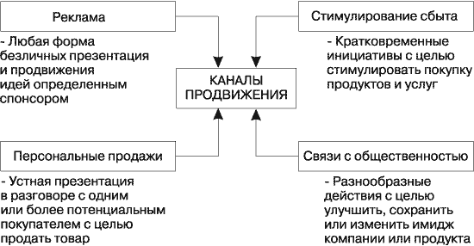

Рис. 3. Составляющие канала продвижения

7. **Реклама**

Реклама — это форма неличностной коммуникации, направленной на охват больших целевых групп. Роль рекламы заключается в создании осведомленности о товаре, пропаганде и распространении информации среди потребителей о товаре и его качествах, о фирме и ее имидже. Рекламу в первую очередь применяют для создания первичного спроса, как, например, при расширении потребления минеральной воды путем пропаганды здорового образа жизни. Реклама также зависит от вида потребителя — представляет ли собой целевая группа потребителей, посредников, промышленные фирмы, правительственные учреждения.

Реклама широко распространенный вид продвижения товара, который привлекателен еще и тем, что имеет низкие удельные затраты. Производители рассчитывают на то, что огромные рекламные бюджеты “растворятся” в больших объемах реализации и на каждого клиента, охваченного рекламой, приходится незначительная часть финансовых затрат. Вместе с тем есть один существенный отрицательный фактор — это отсутствие надежной обратной связи. Никогда с уверенностью нельзя сказать, что именно реклама привела к определенному повышению продаж. Так, после рекламной компании в одном из регионов резко возросли продажи, тогда как в других регионах такого роста не наблюдалось.

Исследователи заинтересовались особенностями потребителей, на которых так подействовала реклама. В результате выяснилось, что увеличение продаж в основном было вызвано тем, что людям в данном регионе выплатили зарплату, которую задерживали несколько месяцев. Еще одним недостатком рекламы является невозможность разъяснения позиции производителя. Все рекламные сообщения должны быть, с одной стороны, краткими, с другой — абсолютно понятными подавляющему большинству целевой группы.

Отправитель послания попадает в сложную ситуацию — он не имеет времени и места для рациональной мотивации и должен действовать на иррациональном уровне. Представьте себе рекламный щит “N e scafй”, где методично перечисляются все положительные аспекты потребления кофе. Таким образом, реклама — это искусство овладения массовым вниманием, а искусство очень плохо поддается планированию и контролю.

К средствам рекламы относят то, что соответствует задачам по расширению охвата. В первую очередь это средства массовой информации (СМИ) — газеты, журналы, буклеты, проспекты, радио и теле реклама. Кроме этого, все другие средства, направленные на охват и создание аффекта: щиты, реклама на транспорте, реклама в местах продаж, воздушная реклама. Процедура выбора рекламного средства представлена на рис. 4.

При выборе рекламного носителя учитывают фактор частоты или повторяемости сообщения. Потребитель, имея большое количество рекламных сообщений, не сразу обратит внимание и запомнит какое-либо конкретное сообщение. Однако было установлено, что повторение способствует лучшему запоминанию до известных пределов. Повторение может вызвать скуку и раздражение, поэтому в рекламных компаниях надо делать перерывы. Специалисты по продвижению должны внимательно отслеживать кривую восприятия рекламы (см. рис. 5).

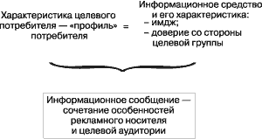

Рис. 4. Схема выбора рекламного средства

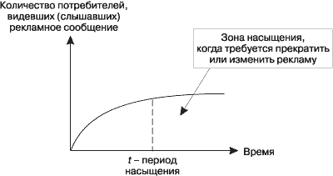

Рис. 5. Процесс восприятия рекламы потребителем

**8. Личные продажи**

Применение личных продаж связано прежде всего с необходимостью непосредственного контакта с потребителями, когда фирме важно мнения и впечатления каждого конкретного потребителя. В противоположность рекламе целью личных продаж не является широкий охват, здесь важно глубокое проникновение в целевую группу. Достоинством личных продаж является мгновенная обратная связь, что заставляет рассматривать их и как продвижение, и как распределение (торговлю) одновременно.

Личная продажа, так же как и реклама, сопряжена с побудительной коммуникацией. К побудительной коммуникации личных продаж относятся:

демонстрация торговой марки, которая требует умения вести переговоры, правильно определять предлагаемый ассортимент и должным образом представлять товары на витрине;

участие в определении цены, назначаемой посредником.

Если основное внимание при коммуникации обращается на то, чтобы привлекать и удерживать внимание потребителей, а не осуществлять конкретные сделки, ключом к успеху является развитие у клиента доверия к компании. Прежде всего это относится к сервисным компаниям, которые могут заниматься оказанием финансовых услуг типа продажи долговых обязательств институциональным инвесторам. Если между продавцом и клиентом сложатся доверительные отношения, отдельные неудачи вряд ли смогут поколебать их. Доверие порождает ощущение стабильности отношений. Оно является залогом верности потребителя, достижение которой следует рассматривать в качестве первостепенной цели, ибо верность клиентов позволяет компаниям переживать и периоды временных затруднений.

Прямой маркетинг обычно определяется как область, включающая прямую рекламу и прямую рекламную рассылку. Применяя прямой маркетинг, рекламодатель получает больше контроля над тем, кто получает рекламное сообщение, что в нем говорится и когда, чем при использовании обычной рекламы. Когда целевая группа потребителей относительно мала и ее можно достаточно хорошо описать и легко получить к ней доступ, прямой маркетинг является основным способом общения с целевой группой потребителей. Он называется “прямым”, поскольку отношения между рекламодателем и потребителем являются непосредственными.

Эффективность личных продаж

1. Оценка личных продаж:

продажа одного агента: продажи на одного клиента, на определенную территорию сравниваются с показателями других агентов;

валовая прибыль от реализации;

количество новых клиентов.

Предоставляется следующая информация о:

среднем количестве обслуживаемых клиентов в день (звонков в день);

среднем времени на одного клиента (на один звонок);

затраты в процентах от продаж и т. д.

2. Принцип “воронки”:

количество звонков (охват) — 600;

результативные запросы (отклики) — 100;

результативные встречи (заинтересованность) — 40;

количество заказов — 6.

**9. Стимулирование продаж**

В противоположность рекламе, которая рассчитана на долгосрочный эффект, стимулирование должно обеспечить мгновенную отдачу. Цель стимулирования продаж — удержать постоянного клиента и увеличить совокупный спрос за счет повторных продаж (развивается повторные и дополнительные закупки). Существуют две формы стимулирования — ценовое и ценностное. Ценовое стимулирование связано со скидками. Эта форма стимулирования очень проста и доходчива, но требует проведения некоторого расчета, который мог бы определить величину скидки:

а) привлекательной для клиента;

б) приемлемой для продавца, скидка должна увеличить продажи.

Часто ценовые скидки делаются на продажную цену. Рассмотрим пример скидки при расчете купонами. Торговая фирма думает ввести систему купонов, чтобы увеличить объем продаж. Текущий объем продаж составляет 25 000 000 руб. в год. Средняя маржа составляет 20% от продаж. Переменные затраты составляют 10% от закупочной цены. Постоянные затраты составляют 2 000 000 руб. в год. Разрабатывается система скидок при которой потребитель может вернуть 3 руб. на каждые потраченные 100 руб. Предполагается, что не все купоны вернутся, поэтому 3% скидка будет фактически предоставлена только на 80% товаров. Дополнительные затраты на систему бесплатных купонов оцениваются в 100 000 рубле . год плюс 0,5% от общей закупочной цены. Вопросы:

1. Какова будет прибыль, когда при введении системы скидок объем продаж увеличится до 30 000 000 руб. в год?

2. При каком годовом объеме продаж чистая прибыль с системой скидок будет равняться чистой прибыли без системы скидок?

Решение :

1) Текущая прибыль до уплаты налогов составит: Текущая выручка от продаж

25 000 000 — 20 000 000 — 2 000 000 — 2 000 000 = 1 000 000 руб.

2) Плановый объем продаж 30 000 000 руб.

Затраты на закупку 24 000 000 руб.

Маржинальная прибыль 6 000 000 руб.

Переменные эксплуатационные затраты 2 400 000 руб.

Постоянные эксплуатационные затраты 2 000 000 руб.

4 400 000

Прибыль 1 600 000

Дополнительные постоянные затраты 100 000

Купоны 0,5% ґ 24 000 000 120 000

220 000

1 380 000

Скидка 3% ґ 80% ґ 3 000 000 720 000

Чистая прибыль в новых условиях 660 000

3) Затраты на скидку на основе текущего объема продаж:

0,5% ґ 20 000 000 100 000

3% ґ 80% ґ 25 000 000 600 000

Постоянные затраты 100 000

800 000

Эти затраты должны быть покрыты дополнительной валовой прибылью от дополнительных продаж. На каждые 100 руб. дополнительной продажи мы будем иметь следующую добавку к прибыли:

Продажная цена 100 руб.

Закупочная цена 80 руб.

Переменные затраты 8 руб.

Скидка 3% ґ 80% ґ 100% 2,4 руб.

Затраты на купоны 0,4

90,8 руб.

Валовая прибыль на каждые 100 руб. дополнительной продажи 9,2 руб. Таким образом, объем дополнительных продаж должен быть:

800 000 / 9,2 ґ 100 = 8,7 млн. Объем продаж, при котором при введении системы скидок прибыль равняется прибыли до введения системы скидок составляет 25 000 000 + 8 700 000 = 33 700 000

Ценностное стимулирование — подарки, призы лучшему покупателю, клубы потребителей и т. п. Ценностное стимулирование направлено прежде всего на создание хорошего имиджа фирмы, на формирование у потребителя приятных воспоминаний о фирме и ее представителе. Поэтому формой ценностного стимулирования могут являться и атмосфера магазина, и поведение персонала.

10. PR

Единого определения, чем же именно является деятельность, именуемая “public relations” (PR), не существует, поскольку за последнее время предлагалось множество самых разных толкований этого понятия. Поэтому целесообразно рассмотреть здесь несколько из них. Институт общественных отношений (IPR), созданный в Великобритании в феврале 1948 г., принял все еще действующее (хотя и с некоторыми дополнениями, внесенными в ноябре 1987 года) определение PR. Оно звучит так: “Public Relations” — это планируемые, продолжительные усилия, направленные на создание и поддержание доброжелательных отношений и взаимопонимания между организацией и ее общественностью, где под “общественностью организации” понимаются работники, партнеры и потребители (как местные, так и зарубежные). Цель PR—установление двустороннего общения для выявления общих представлений или общих интересов и достижение взаимопонимания, основанного на правде, знании и полной информированности.

Действия в рамках PR акций направлены на широкий охват аудитории, но в отличие от рекламы, где воздействие направлено на целевую группу потребителей с их мотивами и предпочтениями, PR работает на широкие слои общественности, которые могут и не быть клиентами фирмы. Иными словами, PR имеет дело с несколько другими мотивами, которые имеют социальную окраску.

Осуществление PR на практике можно подразделить на три группы.

1. Активные действия по достижению доброжелательности. Сюда входит создание и поддержание доброжелательного отношения общественности к деятельности организации с целью обеспечить ее нормальное функционирование и расширение деятельности.

2. Сохранение репутации: не вступать в противоречие с общественным мнением и не делать ничего, вредящего взаимопониманию.

3. Внутренние отношения. Использование приемов PR для создания у сотрудников организации чувства ответственности и заинтересованности в делах администрации.

В табл. 2 приведен сравнительный анализ четырех инструментов продвижения.

Таблица. 2.

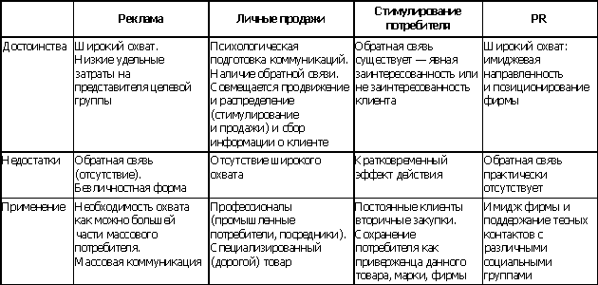

**11. Методы определения бюджета продвижения**

1. Метод процентного соотношения с объемом продаж. Многие фирмы устанавливают постоянный процент продаж, на основе которого будет определяться рекламный бюджет. Например, с каждой пачки сигарет на рекламу предполагается выделять 0,5 руб. или предполагается выделить на рекламу 5% от стоимости оборота. Этот подход основан на предположении, что конкуренты поступают таким же образом и любая попытка снизить расходы на рекламу может подорвать имидж марки, а любая попытка его увеличить повлечет за собой неоправданное увеличение затрат. Такой подход игнорирует необходимость связывать рекламу с достижением определенных целей и реализацией рекламной стратегии.

2. Подход, основанный на доле рынка. Используется зависимость между затратами на рекламу и долей рынка. Несмотря на то что обоснованность такого подхода вообще можно оспаривать, зависимость между долей рынка и рекламой будет существовать лишь в том случае, если между предложениями соперников нет значительных отличий.

3. Инвестиционный подход. В случае применения инвестиционного подхода реклама рассматривается как инвестиции, эффект от которых продолжает проявляться в будущем. Этот подход иногда называется метод планирования окупаемости, поскольку затраты на рекламу определяются на несколько лет вперед. Несмотря на то, что рекламодатель может быть заинтересован только в немедленном увеличении объема продаж, данный подход подразумевает, что реакцию продаж на рекламные затраты можно примерно определить, поскольку определение будущих денежных поступлений также основывается на таких примерных оценках.

4. Метод конкурентного паритета. В рамках подхода конкурентного паритета не производится никаких оценок реакции продаж на рекламу. Средства, определяемые на рекламу, зависят только от того, сколько тратят конкуренты. Существует мнение, что соответствие или поддержание процентного соотношения объемов затрат по сравнению с рекламным бюджетом конкурента позволяет сохранить долю рынка.

5. Метод позволительного максимума. Когда на рынок запускается новый товар, компания может потратить на рекламу столько, сколько она может себе позволить исходя из предположения, что даже большие затраты были бы оправданными, если бы была такая возможность. В этом случае не производится оценки зависимости между рекламой и возможным объемом продаж. В этом случае не задумываются о том, каких целей требуется достичь, кроме достижения максимального объема продаж.

6. Маркетинговые модели. Некоторые модели прогнозирования продаж, которые были описаны в главе об управлении продукцией, включают заключения относительно уровня затрат на рекламу и, таким образом, могут использоваться для определения зависимости между объемом продаж и рекламой на стадии выхода новых товаров на рынок. Также существует подход, основанный на использовании экспертных методов оценки, который часто рассматривается как наилучший способ определения затрат на рекламу.

7. Подход целей и задач. При использовании такого похода устанавливаются цели рекламы и разрабатывается соответствующая стратегия. Цели обычно представляют собой цели коммуникаций, соответствующие одной из принятых стратегий. Цели также могут заключаться в том, чтобы сохранить, обратить, увеличить, привлечь, а соответствующие им задачи — удовлетворение желаний, направленность на желания, формулирование желаний и создание желаний. В любом случае, все более популярным становится подход к определению рекламного бюджета на основе задач, т. е. в соответствии с тем, чего необходимо достичь. На рынке всегда существует некоторая “цена решения задачи”. Например, если фирме необходимо решить задачу увеличения охвата целевой аудитории, то она выясняет стоимость размещения в средстве массовой информации своего информационного блока и умножает эту стоимость на количество размещений.

Недостатком такого подхода является неспособность определить влияние на объем продаж, издержки и прибыли в результате различной степени достижения поставленных задач.

Таблица. 3.

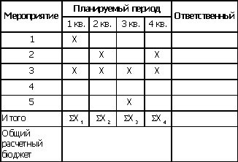

Планирование продвижения

1. Характеристика целевой группы (групп):

мотивы приобретения;

факторы, влияющие на принятие решения;

глубина вовлеченности в процесс покупки.

2. Задачи продвижения, связанные с состоянием спроса:

создание первичного проникновения;

удержание интереса к товару (фирме);

повышения интенсивности потребления товара.

3. Выбор вида продвижения и средств продвижения:

реклама;

личные продажи;

стимулирование: конечного потребителя, торгового посредника;

PR.

4. Определение бюджета продвижения.

5. Составление программы продвижения с распределением бюджета между различными мероприятиями продвижения.

6. Контроль исполнения и определение эффективности действий.

Примечание: Х — денежные суммы на проведение определенного мероприятия; N — количество плановых периодов.

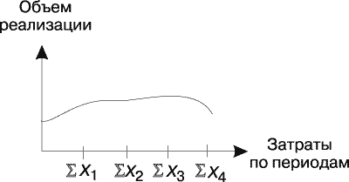

Приложение 1

План мероприятий по продвижению(гипотетический пример)

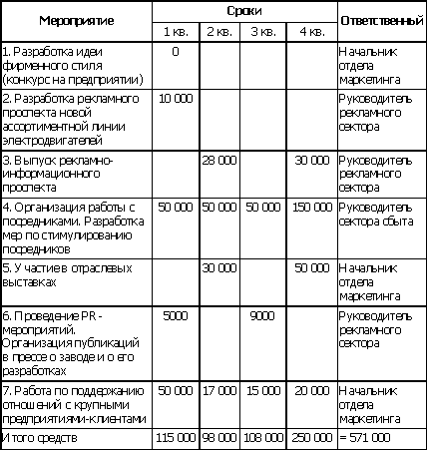

Примечание: цифра в определенной графе обозначает сумму денег на реализацию данного пункта в рублях (расценки указаны приблизительно и сильно зависят от региона и требуемого качества). “0” — означает, что затрат на реализацию не требуется. Зарплата ответственного за этот пункт в графу не вносится. Если руководство сочтет нужным дополнительно простимулировать ответственного исполнителя, то величину премии необходимо внести в соответствующую графу.

Приложение 2

Продвижения нового товара на рынке

В проведении мероприятий по продвижению товаров компания полагается в основном на собственный торговый персонал, но в большинстве случаев ошибается, считая, что сделка — это лишь беседа продавца с покупателем, а не командные усилия по обеспечению продаж основным клиентам, укреплению отношений с ними, удовлетворению их запросов. Необходимо разработать общую стратегию продвижения, включающую рекламу своей деятельности, стимулирования сбыта, отношения с общественностью. Кроме того, компания должна активно использовать рекламные мероприятия и программы, предоставляемые для своих сбытовых сетей.

Цель программы продвижения: вывод товара “Р” на рынок и завоевание значительной доли, планируя дальнейшее ее увеличение.

Основные целевые аудитории:

оптовые фирмы-посредники;

магазины и крупные универсамы;

конечный потребитель.

Задача: расширить сбытовую сеть за счет увеличения числа клиентов существующей сети в 1,25 раза.

В период выпуска новой продукции и в предшествующий период целесообразно проведение информационной рекламы для доведения до потребителей конкретной и содержательной информации о производителе и готовящемся к выпуску продукте, его качествах и способах приобретения товара или получения дополнительной информации.

Основными целями рекламной кампании являются: информировать потребителя и профессиональное сообщение о производимой продукции, стимулировать продажи и утвердить положительный имидж компании среди профессионального сообщества, а также среди частных потенциальных клиентов.

Одним из эффективных способов рекламы является прямая рассылка с ориентацией на оптовых покупателей. Преимущества такой рекламы очевидны:

относительно низкая себестоимость;

точный выбор целевой аудитории;

низкая трудоемкость подготовки;

высокая оперативность;

возможность сообщения более подробной информации;

доверительный характер рекламы.

Рекомендуемыми формами отправлений почтовой рекламы являются: письма/факсы, электронные письма, проспекты, информационные листки, приглашения, купоны, напоминания.

По мнению экспертов, реклама наиболее популярна среди жителей крупных городов. Основной акцент необходимо сделать на оптовой сети, так как целевая аудитория компании фирмы-оптовики. Следовательно, целесообразно осуществить публикацию рекламных прайс-строчек в оптовых журналах.

Главное, что привлекает в рекламе, и особенно в оформлении упаковки:

полезность информации;

необходимость информации;

оригинальность текста.

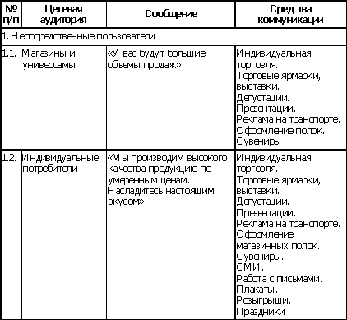

Бюджет

Необходимость повышения маркетинговых усилий требует детального подхода к планированию инвестиций. К сожалению, отечественный производитель, следуя действующим законам, находится в наименее выгодном положении по сравнению с иностранным: россияне должны рассчитывать программу продвижения исходя из прибыли, в то время как за рубежом его списывают на себестоимость. Основой формирования предлагаемого бюджета стало сочетание принципа “от целей” с лимитирующим “все, что мы можем себе позволить”.

Также во внимание принималась необходимость затратить значительные средства и силы на интеллектуальные разработки: новые названия, тексты, слоганы, новые идеи разного рода. При этом дизайн, став основой каждой упаковки и одной из главных составляющих рекламной компании, будет способствовать тому, чтобы продукция “продавала и рекламировала себя”, т. е. позволит сэкономить на более дорогостоящих рекламных носителях.

Предварительный бюджет компании

Желаемая выручка за один год.

Оцениваемый объем потребления на регион составляет 10 700 т. (по данным маркетингового исследования). В денежном выражении (в закупочных ценах) — 481 500 000 руб.

Желаемая выручка 2% от 481 500 000 = 9 630 000 руб.

2% — доля, занимаемая предприятием на рынке.

Планируемый бюджет на продвижение товара (по нормативу):

9 630 000 ґ 5% = 481 500 рублей (или примерно $16 000).

Смета расходов (по методу целей и задач)

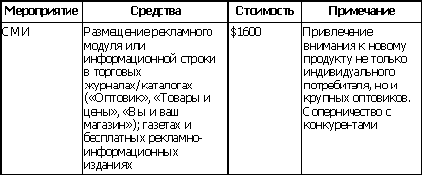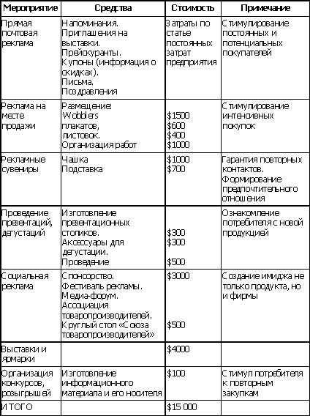

По смете, основанной на целях и задачах фирмы, общая сумма составила $15 000, что меньше планируемой суммы по нормативу — $16 000. План принимается к исполнению.